ORDIN nr. 1355/C din 4 mai 2009 pentru aprobarea modelului cererilor de înregistrare în registrul comerţului şi al declaraţiilor pe propria răspundere privind autorizarea funcţionării
Forma sintetică la data 08-apr-2014. Acest act a fost creat utilizând tehnologia SintAct®-Acte Sintetice. SintAct® şi tehnologia Acte Sintetice sunt mărci înregistrate ale Wolters Kluwer.
Având în vedere dispoziţiile art. 43 alin. (1) din Legea nr. 359/2004 privind simplificarea formalităţilor la înregistrarea în registrul comerţului a persoanelor fizice, asociaţiilor familiale şi persoanelor juridice, înregistrarea fiscală a acestora, precum şi la autorizarea funcţionării persoanelor juridice, cu modificările şi completările ulterioare,
în conformitate cu dispoziţiile art. 6 alin. (4) din Hotărârea Guvernului nr. 83/2005 privind organizarea şi funcţionarea Ministerului Justiţiei şi Libertăţilor Cetăţeneşti, cu modificările şi completările ulterioare,
ministrul justiţiei şi libertăţilor cetăţeneşti emite următorul ordin:
Art. 1
Se aprobă modelul şi conţinutul cererii de înregistrare în registrul comerţului a persoanelor prevăzute la art. 2 din Legea nr. 359/2004, cu modificările şi completările ulterioare, prevăzute în anexa A.
Art. 2
Se aprobă modelul şi conţinutul cererii de înregistrare în registrul comerţului a persoanelor fizice autorizate, întreprinderilor individuale şi întreprinderilor familiale, prevăzute în anexa B.
Art. 3
- Anexa A1 la cererea de înregistrare prevăzută la art. 1 constituie anexă şi la cererea de înregistrare prevăzută la art. 2.
Art. 4
Se aprobă modelul formularului "Declaraţie pe propria răspundere dată în temeiul prevederilor art. 15 alin. (1) lit. a) din Legea nr. 359/2004, cu modificările şi completările ulterioare", prevăzut în anexa C.
Art. 5
Se aprobă modelul formularului "Declaraţie pe propria răspundere dată în temeiul prevederilor art. 15 alin. (1) lit. b) din Legea nr. 359/2004, cu modificările şi completările ulterioare", prevăzut în anexa D.
Art. 6
Se aprobă modelul formularului "Declaraţie pe propria răspundere dată în temeiul prevederilor art. 15 alin. (2) din Legea nr. 359/2004, cu modificările şi completările ulterioare, privind modificarea declaraţiei", prevăzut în anexa E.
Art. 7
Anexele C-E sunt comune cererilor de înregistrare prevăzute la art. 1 şi 2.
Art. 8.
Anexele A - E fac parte integrantă din prezentul ordin.
Art. 9
La data intrării în vigoare a prezentului ordin se abrogă Ordinul ministrului justiţiei nr. 2.722/C din 31 octombrie 2007 pentru aprobarea modelului cererii de înregistrare în registrul comerţului şi al declaraţiilor pe propria răspundere privind autorizarea funcţionării, publicat în Monitorul Oficial al României, Partea I, nr. 776 din 15 noiembrie 2007, şi Ordinul ministrului justiţiei nr. 1.240/C din 29 aprilie 2008 pentru aprobarea modelului cererii de înregistrare în registrul comerţului a persoanelor fizice autorizate, întreprinderilor individuale şi întreprinderilor familiale şi al declaraţiilor pe propria răspundere privind autorizarea funcţionării, publicat în Monitorul Oficial al României, Partea I, nr. 360 din 9 mai 2008.
Art. 10
Oficiul Naţional al Registrului Comerţului şi oficiile registrului comerţului de pe lângă tribunale vor duce la îndeplinire prezentul ordin.
Art. 11
Prezentul ordin se publică în Monitorul Oficial al României, Partea I.
-****-
p. Ministrul justiţiei şi libertăţilor cetăţeneşti,
Alina Mihaela Bica,
secretar de stat
ANEXA nr. 1: ANEXA A
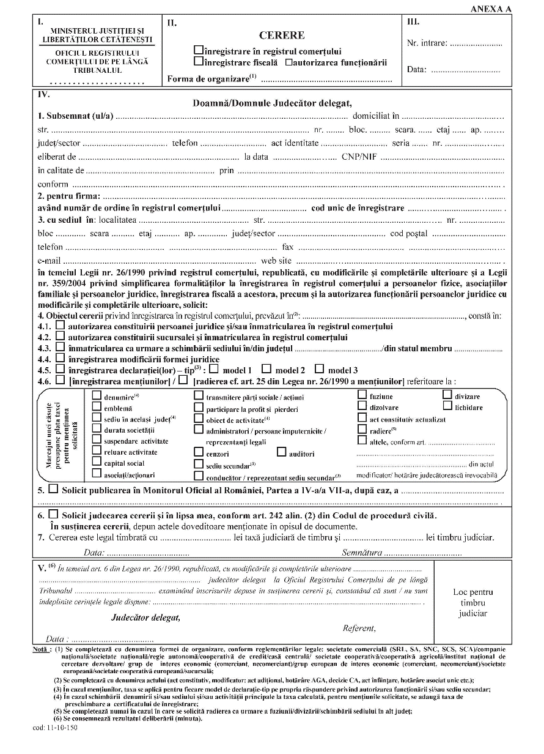
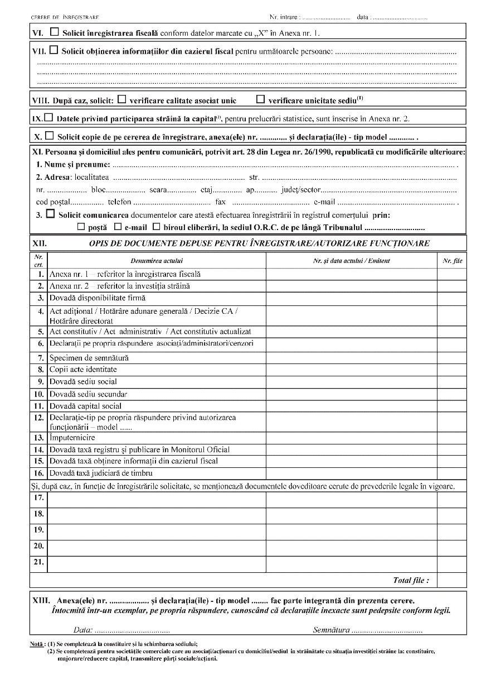
ANEXA nr. 2: ANEXA A1

*) - Anexa A1 se modifică şi se înlocuieşte după cum urmează:
Nr. intrare: ..... data: ............
REFERITOR LA ÎNREGISTRAREA FISCALĂ DECLAR URMĂTOARELE(¹):
I. DATE PRIVIND VECTORUL FISCAL
1. | |_| Impozit pe profit⁽²⁾:  1.1. Perioada fiscală⁽³⁾: 1.1.1. |_| trimestrială 1.1.2. |_| anuală
2. | |_| Impozit pe veniturile microîntreprinderilor⁽²⁾
3. | |_| Accize⁽⁴⁾
4. | |_| Impozit la ţiţeiul din producţia internă⁽²⁾
5. | |_| Număr mediu de salariaţi estimat până la 3 salariaţi exclusiv⁽⁵⁾
6. | |_| Număr mediu de salariaţi estimat până la 3 salariaţi exclusiv⁽⁶⁾  |_| Venit total estimat până la 100.000 Euro⁽⁶⁾
7. | |_| Impozit pe venitul din salarii şi pe venituri asimilate salariilor⁽²⁾  7.1. Perioada fiscală: 7.1.1. |_| lunară 7.1.2. |_| trimestrială
8. | |_| Contribuţia pentru asigurări sociale de sănătate⁽⁷⁾  8.1. Perioada fiscală: ...................... 8.1.1. |_| lunară 8.1.2. |_| trimestrială
9. | |_| Contribuţia de asigurări pentru şomaj⁽⁸⁾  9.1. Perioada fiscală: ...................... 9.1.1. |_| lunară 9.1.2. |_| trimestrială
10. | |_| Contribuţia de asigurare pentru accidente de muncă şi boli profesionale⁽⁹⁾  10.1. Perioada fiscală: 10.1.1. |_| lunară 10.1.2. |_| trimestrială
11. | |_| Contribuţia de asigurări sociale⁽¹⁰⁾  11.1. Perioada fiscală: 11.1.1. |_| lunară 11.1.2. |_| trimestrială
12. | |_| Contribuţia la Fondul de garantare pentru plata creanţelor salariale⁽¹¹⁾  12.1. Perioada fiscală: 12.1.1. |_| lunara 12.1.2. |_| trimestrială
13. | |_| Contribuţia pentru concedii şi indemnizaţii⁽¹²⁾  13.1. Perioada fiscală: 13.1.1. |_| lunară 13.1.2. |_| trimestrială
14. | |_| Taxa pe jocuri de noroc⁽¹³⁾
15. | |_| Redevenţe miniere⁽¹³⁾
16. | |_| Redevenţe petroliere⁽¹³⁾
II. FELUL SEDIULUI PENTRU PLĂTITORII CU STATUT DE SUCURSALĂ:
1. | |_| Plătitor cu sediul central în străinătate
III. COD DE IDENTIFICARE FISCALĂ AL UNITĂŢII DIVIZATE ..............................................
Data: ....................................
Semnătura ..................................
(¹)Datele referitoare la înregistrarea fiscală se completează la constituire. Menţiunile referitoare la modificarea acestor date se declară la organul fiscal competent.
(²)Se marchează cu "X" numai de către contribuabilii care, potrivit legii, au obligaţia să declare acest impozit.
(³)Contribuabilii care obţin venituri majoritare din cultura cerealelor şi plantelor tehnice, pomicultură şi viticultură au obligaţia de a declara şi plăti impozitul pe profit anual.
(⁴)Se marchează cu "X" de către contribuabilii care, conform legilor în vigoare, devin plătitori de accize.
(⁵)Se marchează cu "X" numai de către contribuabilii care au optat pentru impozit pe veniturile microîntreprinderilor (crt. 2) şi care optează pentru perioada fiscală trimestrială la criteriile 7-13.
(⁶)Se marchează cu "X" numai de către contribuabilii care au optat pentru impozit pe profit (crt. 1) şi care optează pentru perioada fiscală trimestrială la criteriile 7-13.
(⁷)Se marchează cu "X" numai de contribuabilii care au obligaţia să declare această contribuţie, potrivit Legii nr. 95/2006.
(⁸)Se marchează cu "X" numai de contribuabilii care au obligaţia să declare această contribuţie, potrivit Legii nr. 76/2002.
(⁹)Se marchează cu "X" numai de contribuabilii care au obligaţia să declare această contribuţie, potrivit Legii nr. 346/2002.
(¹⁰)Se marchează cu "X" numai de contribuabilii care au obligaţia să declare această contribuţie, potrivit Legii nr. 19/2000.
(¹¹)Se marchează cu "X" numai de contribuabilii care au obligaţia să declare această contribuţie, potrivit Legii nr. 200/2006.
(¹²)Se marchează cu "X" numai de contribuabilii care au obligaţia să declare această contribuţie, potrivit Ordonanţei de urgenţă a Guvernului nr. 158/2005.
(¹³)Se marchează cu "X" numai de către contribuabilii care, potrivit legii, au obligaţia să declare această taxă.
ANEXA nr. 3: ANEXA A2
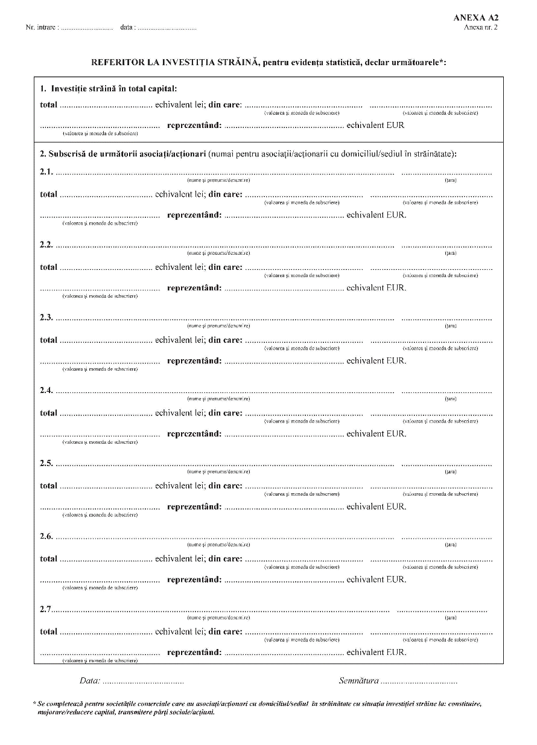
ANEXA nr. 4: ANEXA B
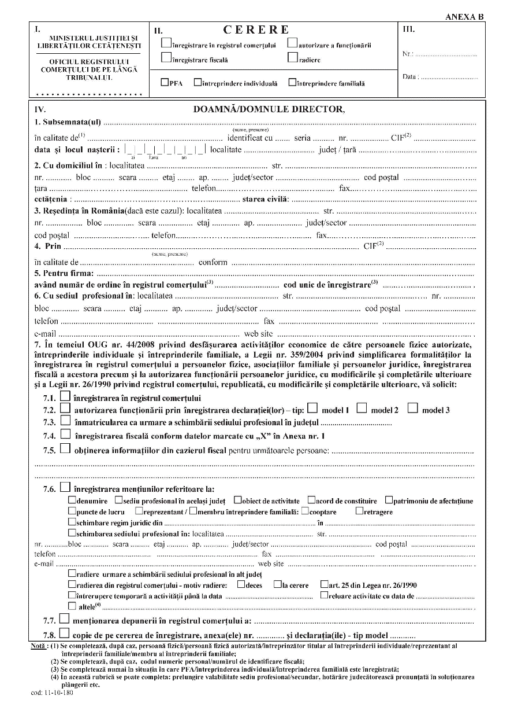
ANEXA nr. 5: ANEXA C
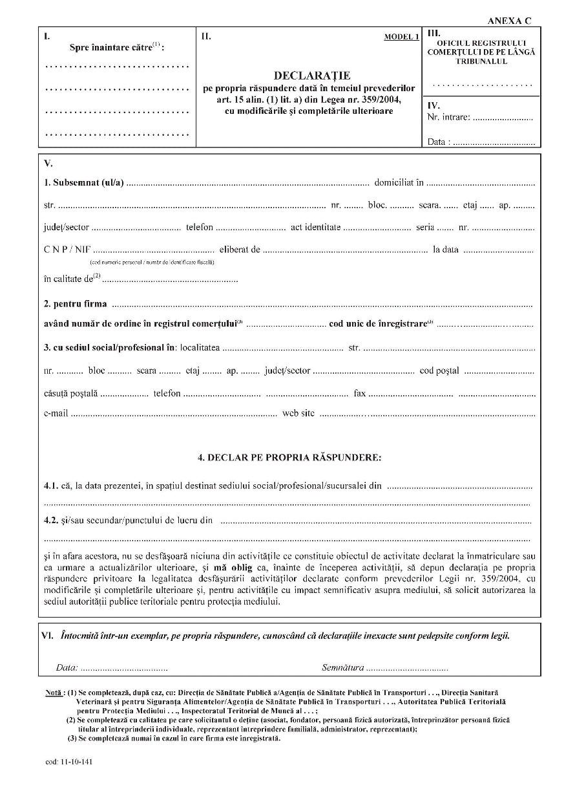
ANEXA nr. 6: ANEXA D
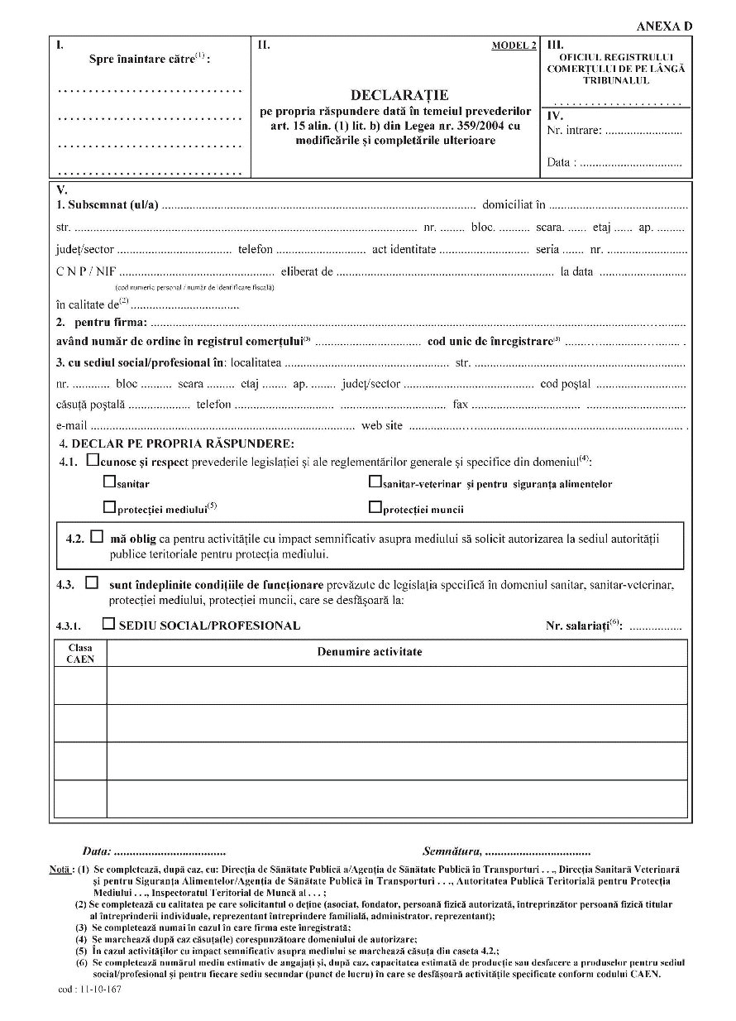
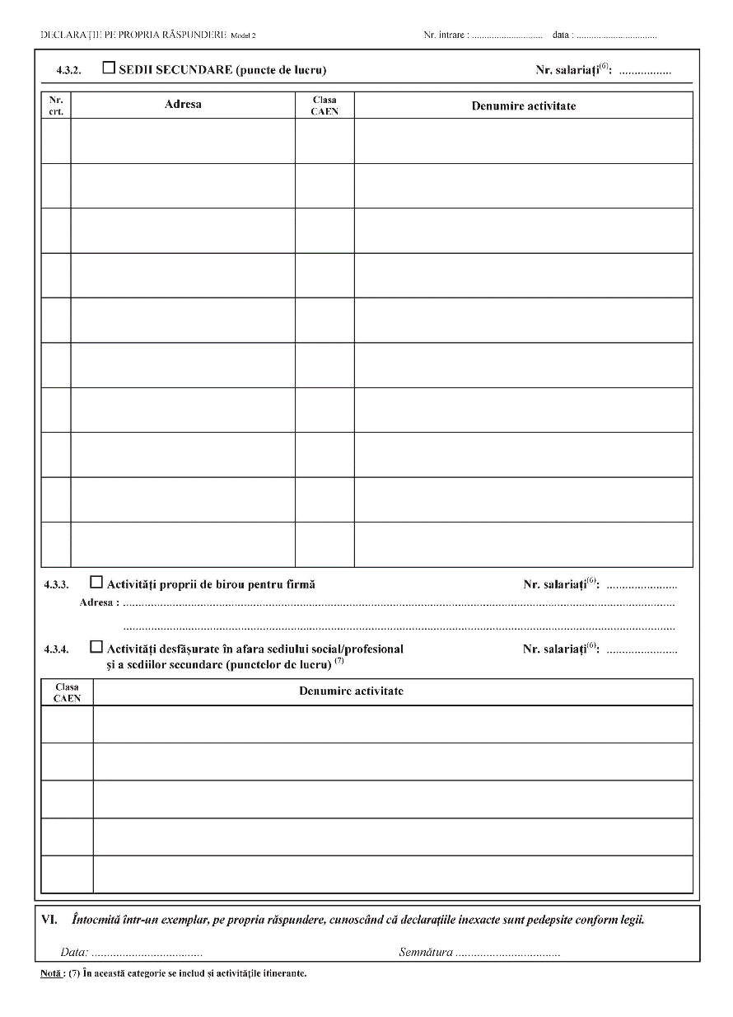
ANEXA nr. 7: ANEXA E
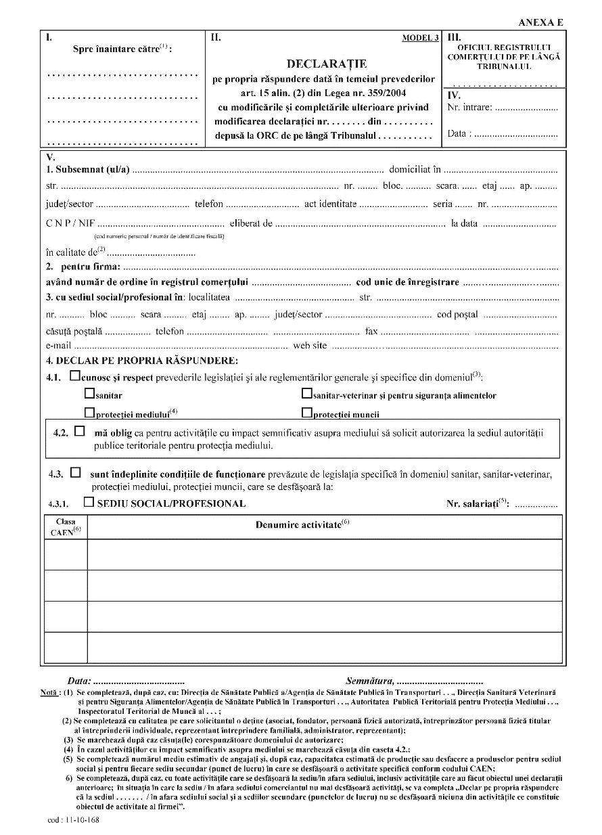
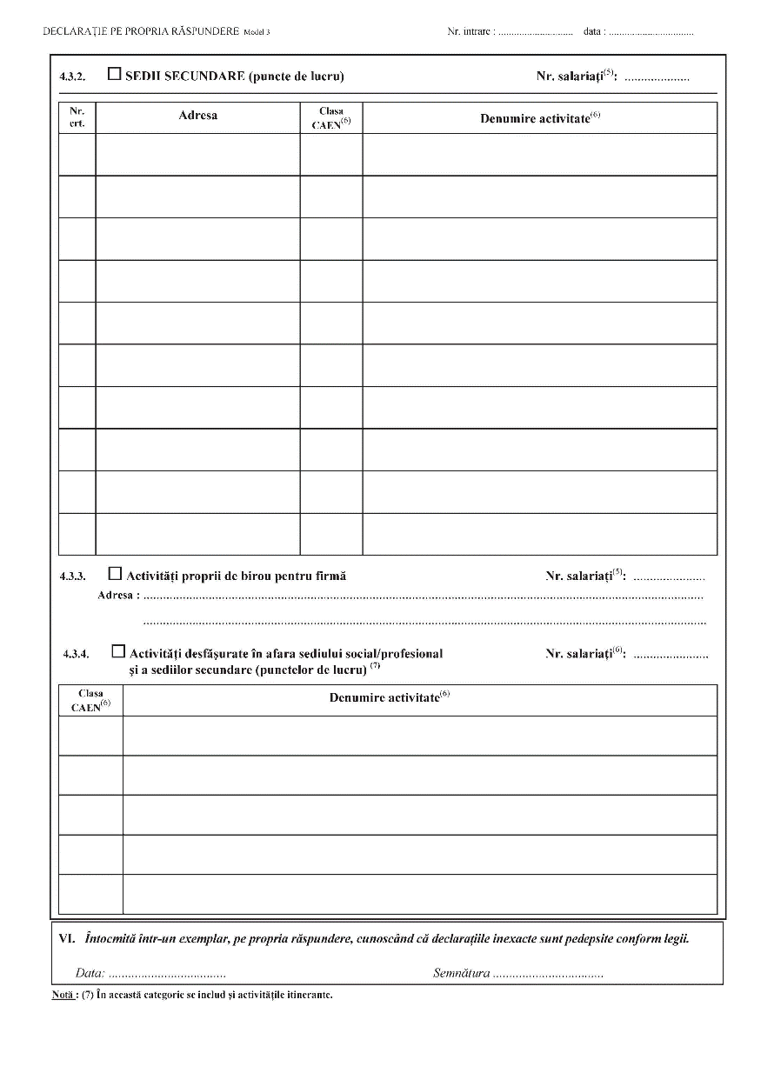
Publicat în Monitorul Oficial cu numărul 341 din data de 21 mai 2009
Forma sintetică la data 08-apr-2014. Acest act a fost creat utilizând tehnologia SintAct®-Acte Sintetice. SintAct® şi tehnologia Acte Sintetice sunt mărci înregistrate ale Wolters Kluwer.

